Содержание
Введение.
«В Царстве шоколада»:
- история происхождения шоколада
- рецепт приготовления шоколада в домашних условиях
- польза и вред шоколада
-интересные факты из жизни шоколада
-знакомство с видами шоколада
Выводы.

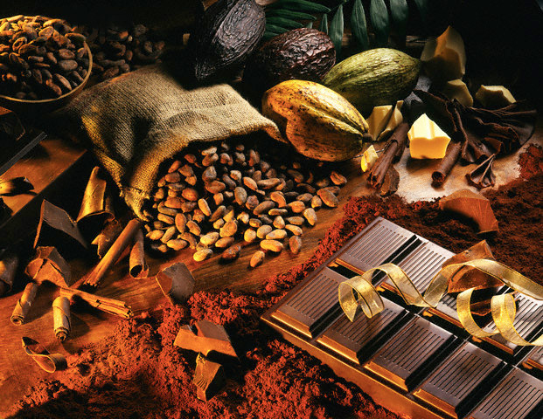

Шоколад всегда в почете и в быту, и на работе.
Любят взрослые и дети позабыть про все на свете
Стать счастливей во сто крат, шоколаду каждый рад!

Гипотеза: полезен или вреден для здоровья шоколад.
Тип проекта: информационно – исследовательский.
Участники: дети подготовительной группы.
Объект исследования: шоколад.
Цель: изучить историю происхождения шоколада и интересные факты, а также определить его полезные и вредные свойства.
Задачи:
-изучить литературу о шоколаде;
-исследовать предпочтения и вкусы к шоколаду у детей в виде интервьюирования;
-составить мнемотаблицы рассказывающие о происхождении, о истории этого лакомства, о шоколадном дереве, о том кто такой кондитер - шоколатье.
-рассмотреть производство шоколада;
-выявить какие виды шоколада бывают;
-интересные факты из жизни шоколада;
-экспериментальная деятельность « Как приготовить шоколад в домашних условиях»;
-выяснить, чего больше от шоколада вреда или пользы.

Введение
Ко мне подошёл ребёнок и рассказал о том что, он с мамой читала новую энциклопедию, которую подарили на день рожденье. Особое внимание привлекла статья о шоколаде, который известен с давних времён. Это одно из самых популярных лакомств. Им восхищаются, его приберегают для особых случаев, им делятся с друзьями и преподносят гостям, им наслаждаются, его дарят. У него интересное прошлое, успешное настоящее и шоколадное будущее! А полезен ли шоколад? А откуда он возник?
И тогда ребенку было предложено провести исследовательскую деятельность.
Цель работы: изучить историю происхождения шоколада и узнать интересные факты, а также определить его полезные и вредные свойства.
Для достижения своей цели необходимо реализовать такие задачи:
-изучить литературу о шоколаде;
-исследовать предпочтения и вкусы к шоколаду у детей в виде интервьюирования;
-составить мнемотаблицы рассказывающие о происхождении, о истории этого лакомства, о шоколадном дереве, о том кто такой кондитер - шоколатье.
-рассмотреть производство шоколада;
-выявить какие виды шоколада бывают;
-экспериментальная деятельность «Как приготовить шоколад в домашних условиях»;
-выяснить, чего больше от шоколада вреда или пользы.
Перед началом работы ребенку было предложено провести опрос среди детей в виде интервьюирования « А вы знаете?». Результаты работы отражены в анкете.
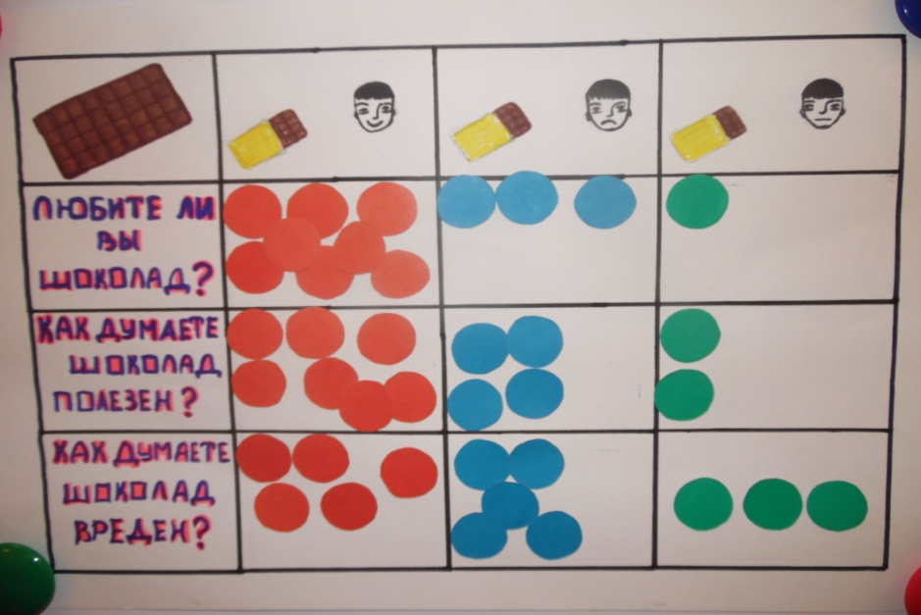
Опрошено был 21 ребенок. Вопросы были: Любите ли вы шоколад? Как думаете, шоколад полезен?
Большинство детей 70% сказали, что шоколад полезен, так как они его очень любят, 20% детей считают, что шоколад вреден, так как портит зубы и 10% детей не были склонны ни в какую сторону.
Сделали вывод, что шоколад – любимое лакомство детей и взрослых, но сведений о нем мы знаем мало, почти многие, кого опрашивал ребенок, считают, что от шоколада портятся зубы, всем бы хотелось узнать о пользе и вреде шоколада, как и откуда он к нам пришел.
В ходе работы многое узнали о шоколаде и хотим поделиться знаниями с вами. Однако не надо забывать и о том, что к реализации данной задачи были привлечены родители, так как в силу дошкольного возраста, у детей ограничены возможности в самостоятельном получении интересующих фактов и в этом помогли родители.

«В Царстве шоколада»
Шоколад… От одного этого слова уже становится сладко и во рту, и на душе. А сколько всяких вкусностей готовится с использованием шоколада! А сколько видов самого шоколада производится! Можно и не перечислять.
Шоколад, безусловно, полезный продукт – разве может такой вкусный и несущий радость продукт приносить вред! То есть, конечно, может… Но, об этом чуть позже.

История возникновения шоколада.
О истории возникновения шоколада, о шоколадном дереве, о том кто такой кондитер - шоколатье нам рассказал Никита.
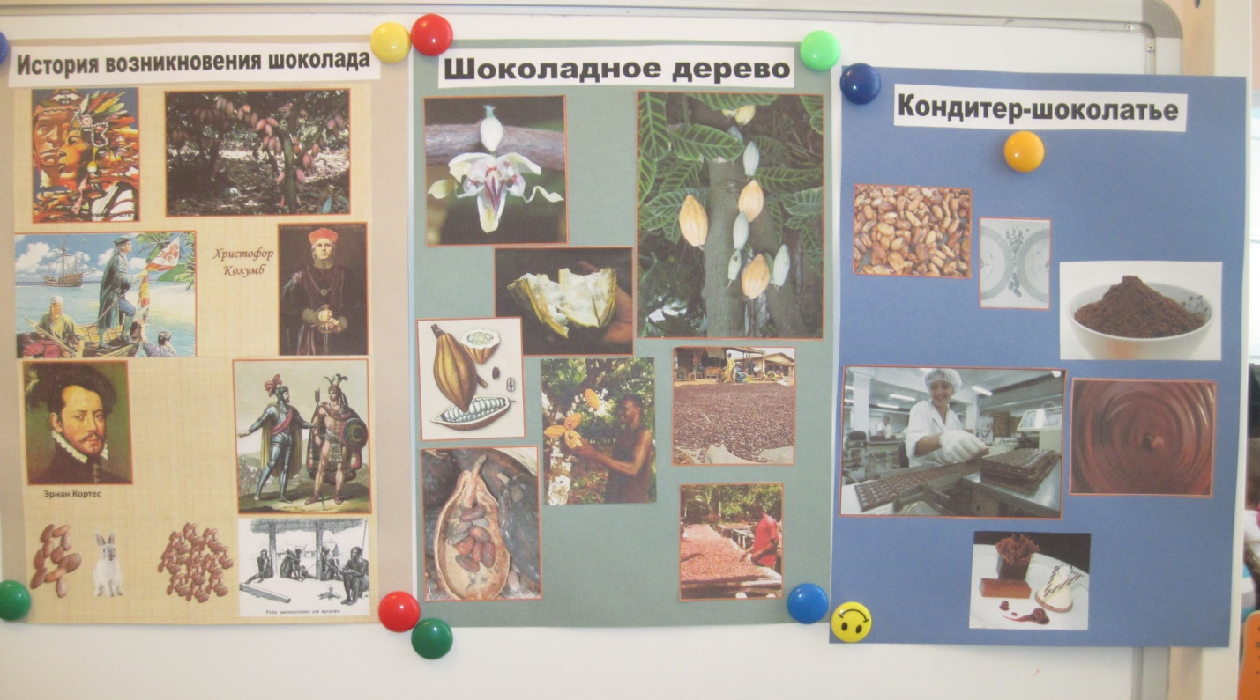

История шоколада насчитывает более трёх тысячелетий. Плодами какао ещё пользовались американские индейцы (коренные жители Америки, жившие за тысячу лет до нашей эры).
Вначале 16 века Христофор Колумб привез какао-бобы испанскому королю, из которого делали странный напиток – пеняющий, густой и похожий на сироп шоколад. Изначально шоколад употребляли только как напиток. С языка индейцев слово «шоколад» переводится как «горькая вода» или «вода и пена». К сожалению, Христофор Колумб позабыл выучить рецепт приготовления шоколада и, европейские повара не смогли приготовить напиток, поэтому о какао-бобах быстро забыли. С ацтекского шоколад означает «горькая правда», а с греческого « пища богов».
Испанский завоеватель Эрнан Кортес по – настоящему познакомил Европу с шоколадом, Добавив в него сахарный тростник и другие специи, шоколад стал более популярным, но позволить его могли только богатые люди.
В холодных северных странах, как в нашей стране России шоколадное дерево не растет. Вкус шоколада русские люди узнали позднее около 300 лет назад. Первый шоколад привезенный в Россию был очень горький.
Шоколадное дерево – вовсе не шоколадное. Это – дерево какао! Оно растёт в жарких тропических странах земного шара. Сначала у шоколадного дерева появляются розово - белые красивые цветы. Цветы растут прямо из ствола или из толстых ветвей. Потом появляются маленькие продолговатые плоды. Они похожи на большие огурцы, желто-зеленого цвета или оранжево-золотистого цвета. Какао-бобы находятся внутри в белой мякоти плода по 30-50 штук сразу. Их достают, сушат, очищают и обжаривают, затем размалывают в порошок, смешивают при нагревании с сахаром и превращают в жидкую сметанообразную массу.
Этим занимается кондитер – шоколатье - специалист приготовления именно шоколадов. Причем он должен владеть всеми рецептурами, всех возможных видов шоколада. Помимо прочего они должны по аромату шоколада определить страну его происхождения и даже того изготовителя, кто его изготовил.
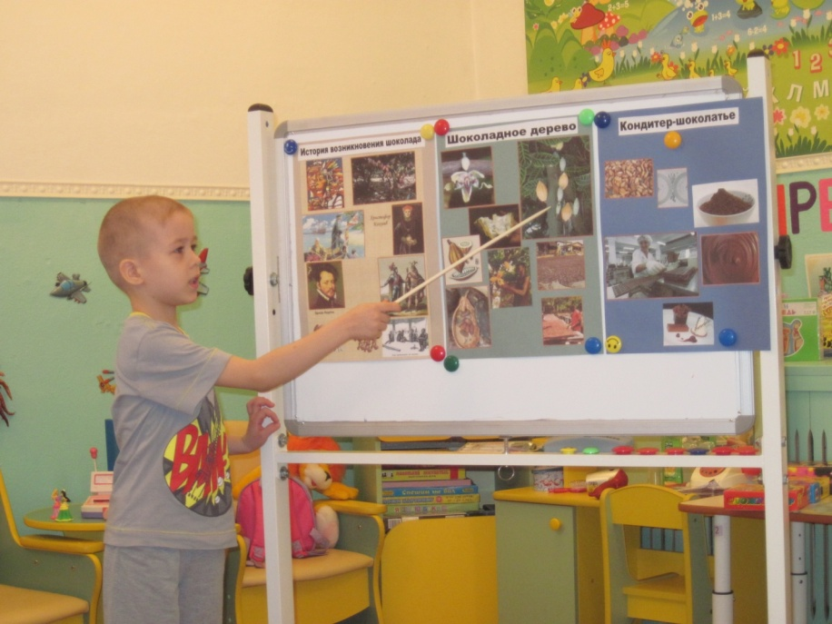
Производство шоколада.
О производстве шоколада рассказал Олег. Первым этапом зерна какао-бобов снимают с деревьев, сушат, пакуют в мешки и привозят на шоколадную фабрику. На втором этапе какао-бобы очищают от мусора, сортируют на специальной машине. Затем обжаривают, чтобы удалить не нужную влагу и отделить от шелухи. После обжарки бобы размельчают, в результате получается шоколадная масса, в которую добавляют сахар, какао-масло. На следующем этапе полученную массу тщательно перемешивают до однородной массы. Затем шоколадную массу разливают в формы, охлаждают. И в завершении упаковывают в фольгу и бумажную упаковку.
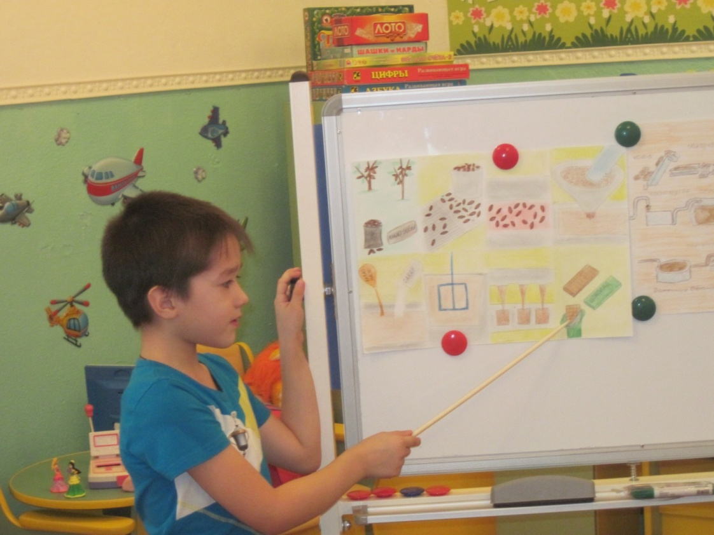

Виды шоколада.
Различают шоколад:
- горький
- молочный
- белый
- пористый
Наиболее ценным является чёрный или горький шоколад. Ценят его за горький вкус и яркий аромат.
Молочный шоколад, помимо какао, имеет в своём составе ещё и сухое молоко или молочные сухие сливки.
Белый шоколад - в него какао-порошок не добавляют, отчего цвет шоколада получается белым.
Пористый шоколад получается при помощи специальных вакуумных котлов, где шоколад выдерживают в жидком состоянии в течение четырёх часов. За это время пузырьки воздуха в вакууме расширяются, и образуется пористая структура плитки. О разновидностях шоколада в доступной форме рассказал Сема.
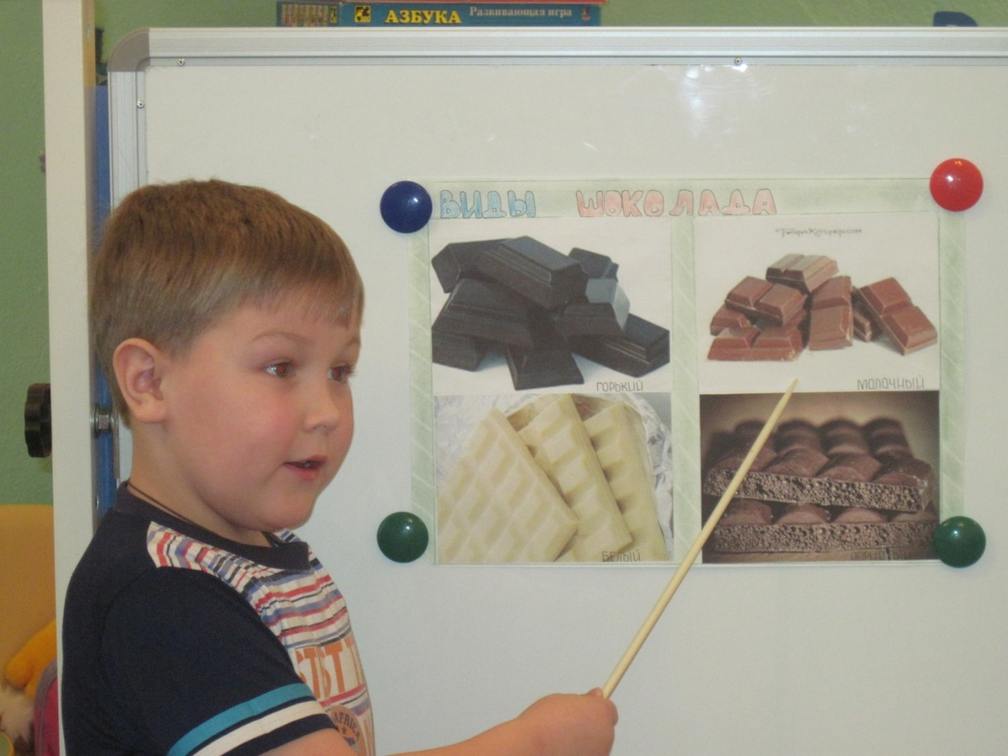
Интересные факты из жизни шоколада.
Многие тысячелетия людям были известны такие свойства шоколада, как предание тонуса организму, поднятие настроения и заживление ран. А на сегодняшний момент известны следующие интересные факты:
- самая большая шоколадная плитка весит 4,41 тонны, и она занесена в Книгу рекордов Гиннеса. Параметры шоколада: длина – 5,6 м, ширина — 2,75 м, а высота 25 см.
- около 50% шоколада составляет жир.
- некоторые компоненты шоколада крайне полезны для сердца и сосудов.
- около двух тысяч лет назад американские племена пили напитки, изготовленные из перебродивших плодов какао.
- около 20 лет назад французами был придуман новый праздник. Теперь 11 июля считается Всемирным днем шоколада.
- в мире существует множество шоколадных музеев.
Кстати, в конце 20-го века стало модно называть рестораны и кофейни названиями с использованием корня шоколада, один из таких примеров - сеть «Шоколадница».
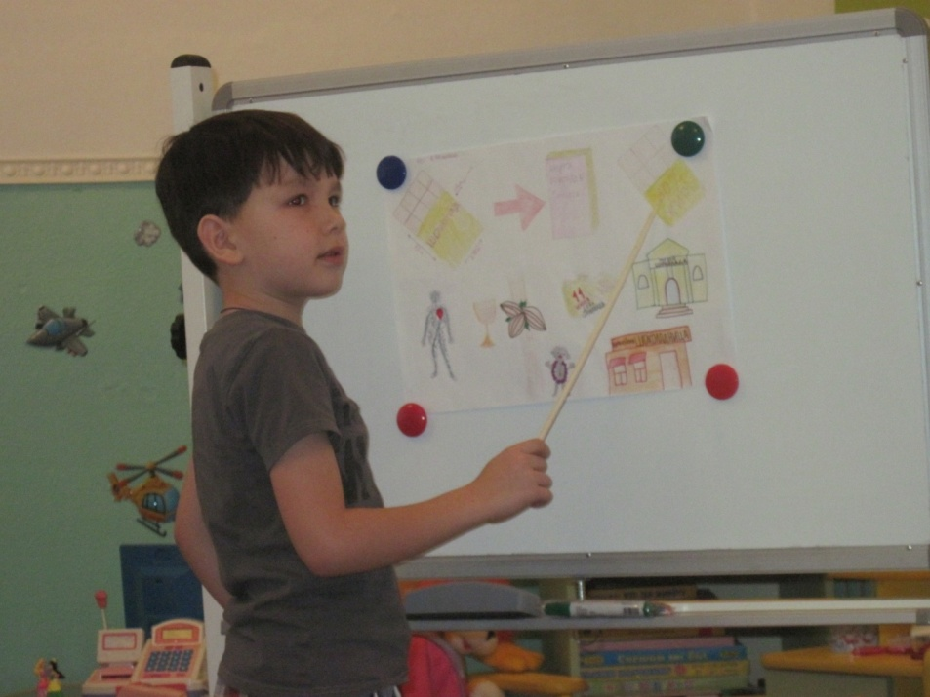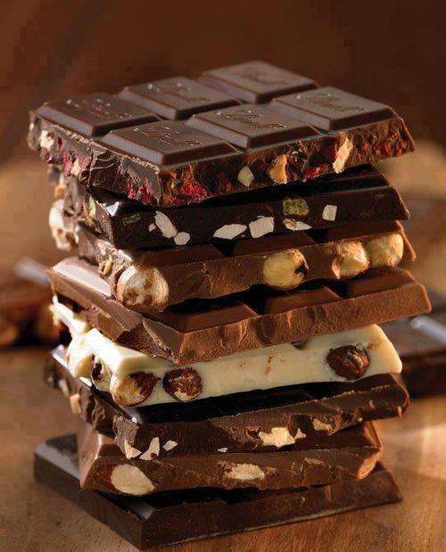

Максим познакомил нас с интересными фактами, а так же показал, как выглядит самая настоящая большая плитка шоколада.
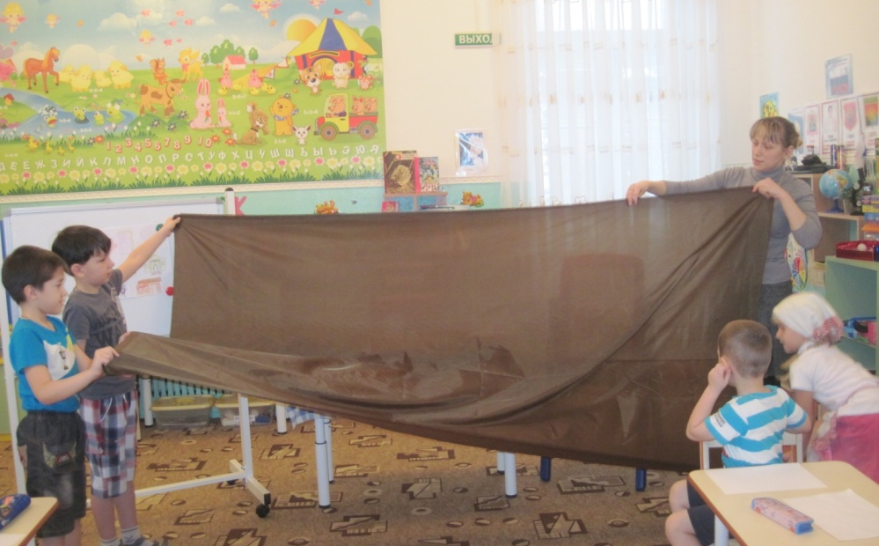

Рецепт приготовления шоколада в домашних условиях.
Современный рецепт шоколада – изделие, приготовленное из шоколадной массы с начинкой или без неё. Основное сырьё для производства шоколада – тёртое какао, какао – масло и сахар. В качестве дополнения используют орехи, кофе, сухое молоко, вафли, цукаты, ванилин и другое. А Алена нас познакомила с тем, как можно приготовить шоколад в домашних условиях. Для этого нам понадобиться: какао порошок-4 ст.ложки
Сливочное масло-50 гр.
Сахар-1 чайная ложка
Молоко-100 гр.
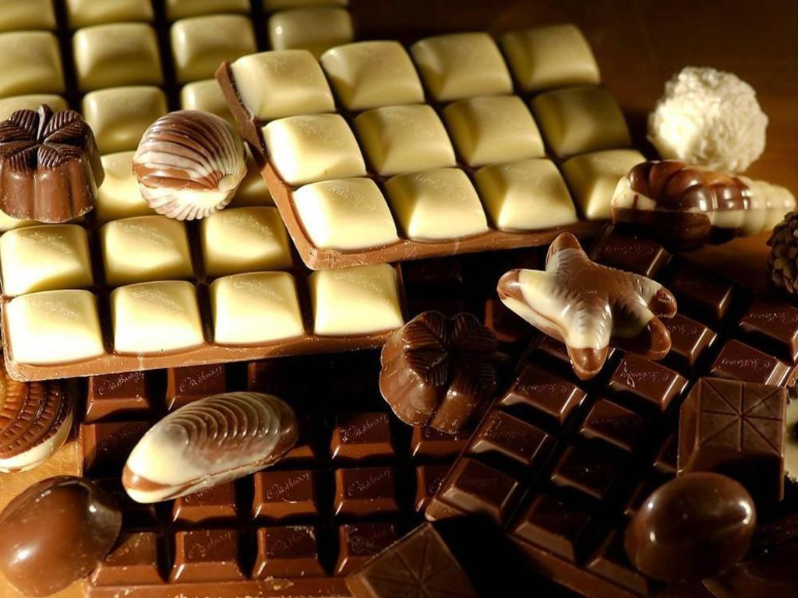
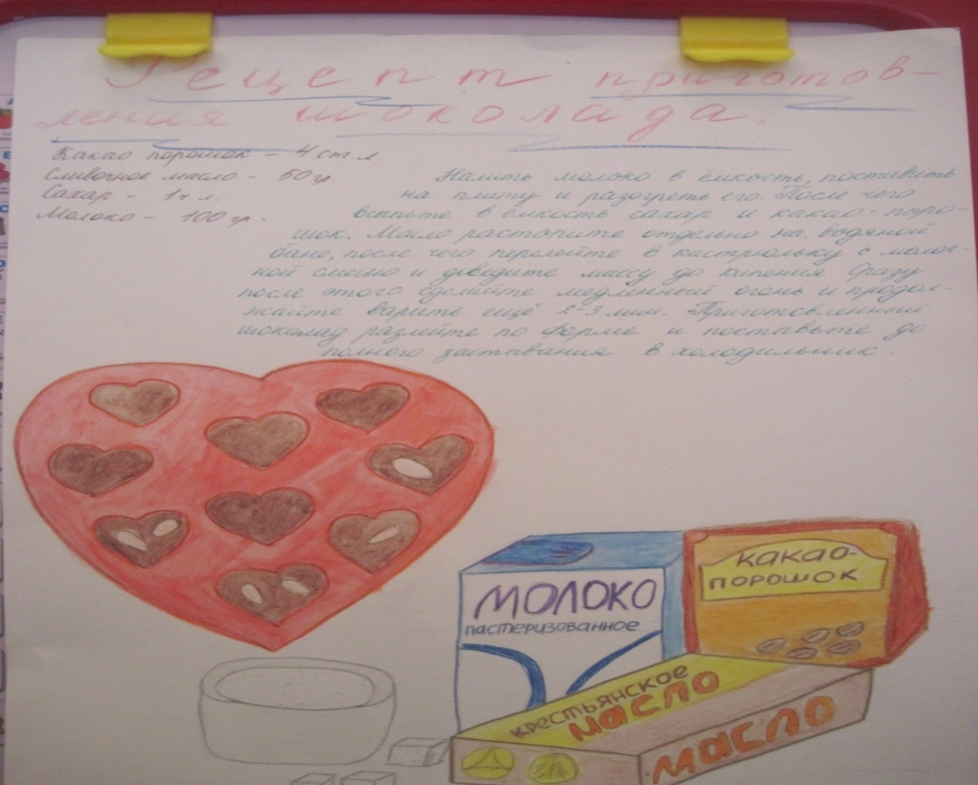

Алена не только рассказала о рецепте, но и продемонстрировала его приготовление.
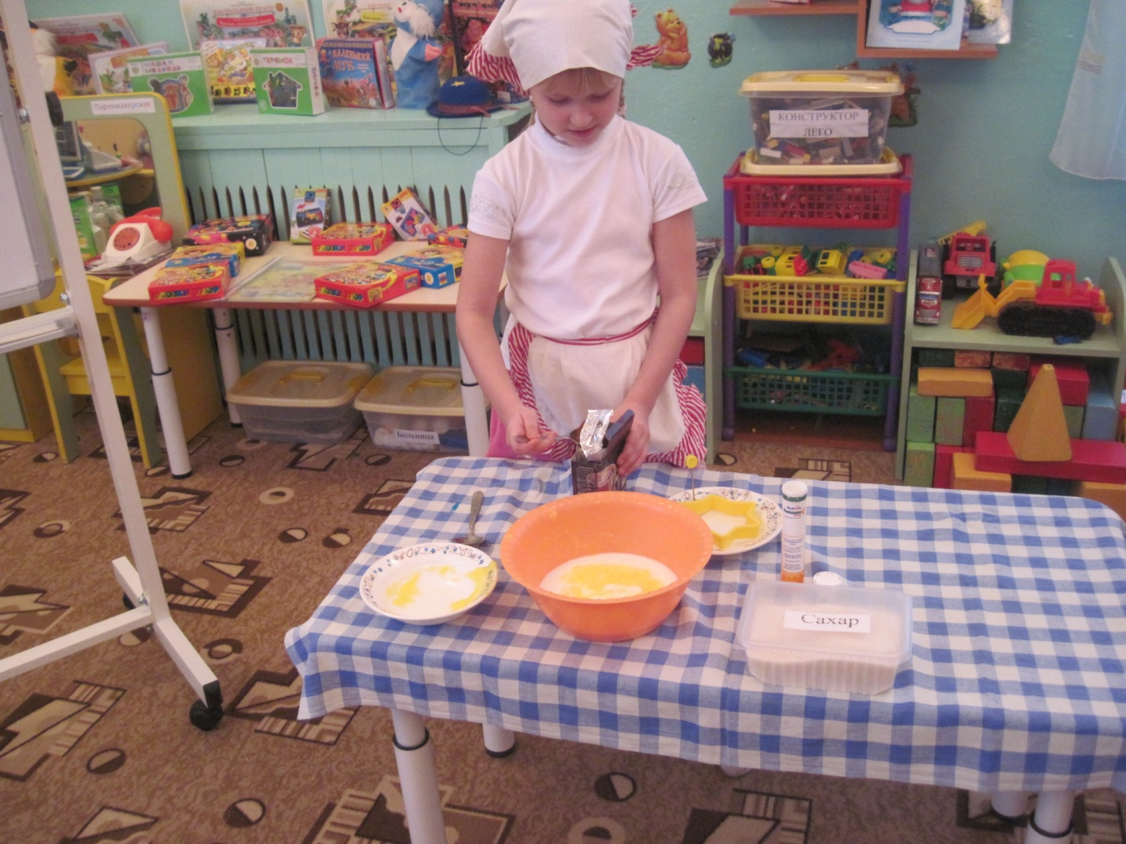
В чем польза шоколада, а в чем его вред.
С одной стороны, есть мнение, что шоколад оказывает положительное воздействие на организм, с другой – что он, наоборот, вреден и вызывает привыкание, поэтому его употребление следует ограничивать.
За что мы так любим шоколад? Только потянешься за кусочком, как незаметно исчезает плитка. Действительно ли возникает шоколадная зависимость или это миф?
Сейчас уже никто не спорит о пользе шоколада, учёные давно обосновали множество полезных качеств этого продукта, поэтому можете смело угощаться этим лакомством не только с удовольствием, но и с пользой для вашего здоровья.
Польза:
- Содержит кофеин, который повышает работоспособность и творческую активность, поднимает настроение, вызывает прилив сил и энергии.
- Учёные считают, что шоколад избавляет от депрессии. И они правы! Ведь когда ешь шоколад, отвлекаешься от других мыслей, и тем самым раздражение уходит.
- Употребление шоколада снижает вероятность появления раковых заболеваний, язвы желудка, и укрепляет иммунитет организма.
- Горький шоколад укрепляет сердечно- сосудистую систему.
- Замедляет процесс старения, содержит полезные для кожи вещества.
- Не портит зубы, так как какао-бобы содержат вещество, препятствующее возникновению кариеса.
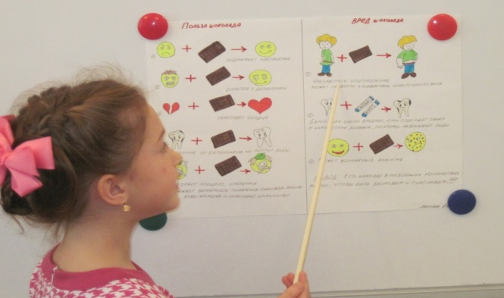
Исследования учёных, показали, что люди, которые едят шоколад 2-3 раза в месяц, чувствуют себя лучше, чем те, кто полностью отказался от шоколада.
Мнение учёных о влиянии шоколада на здоровье расходятся. От чрезмерного употребления шоколада могут возникнуть некоторые проблемы: кариес, аллергия, избыточный вес. Но не стоит бояться этого.
Еще одна неприятность, в которой обвиняется шоколад - кариес. В отличие от других сладких лакомств, именно шоколад наименее опасен: какао препятствует разрушению зубной эмали. Содержащееся в шоколаде масло какао обволакивает зубы защитной пленкой и предохраняет их от разрушения. Стоматологи считают, что шоколадные конфеты менее вредны, чем карамель. А вот батончики типа «Сникерс» и «Марс», так любимые всеми детьми, совсем не полезны. Ведь в их состав входит большое количество сахара и различных химических добавок, за счёт чего обеспечивается высочайшая калорийность.
Таким образом, сказала Ева, есть шоколад в небольших количествах ежедневно можно без боязни, и чувствовать себя здоровым и счастливым!!!



Вывод.
Мы сделали вывод, что шоколад – любимое лакомство детей и взрослых, но сведений о нем они знают мало, всем бы хотелось узнать о пользе и вреде шоколада, как и откуда он к нам пришел. Поэтому мы выбрали эту тему.
Результаты исследовательской работы показали:
- Употреблять настоящий шоколад, а не подделки.
- Умеренное употребление шоколада в пищу отлично влияет на настроение человека.
- В больших количествах вреден любой продукт!
- Ешьте шоколад в меру!
К шоколаду, как ни к какому другому продукту,
применимо правило - хорошо в меру.

Список литературы:

- «Все обо всем». Энциклопедия для детей. (сост. Г. Шалаева. т.7, 12 – Москва, 1994 г.
- Журнал Мурзилка, «Полезное лакомство», № 4 автор А. Семенов, 2001 год.
- Крутогоров Ю. «Скатерть-самобранка». Москва, «Детская литература», 1985г.
- НЯМ - Большая энциклопедия детского питания
- Познавательный журнал для девочек и мальчиков. «Детская энциклопедия». №5,2002 год.
- «Что такое. Кто такой». Энциклопедия для детей. Том 3. – Москва, 1993 г.

